# 准备工作

## 1、oracle10g

## 2、PLSQL Developer

## 3、可以用的远程数据库url，账户，，密码

# 2.、解压压缩文件oracle10g 位置随意，一定要记住。

文件解压到了d盘,d:\oracle10g下面 

    最后的文件结构应该如下：

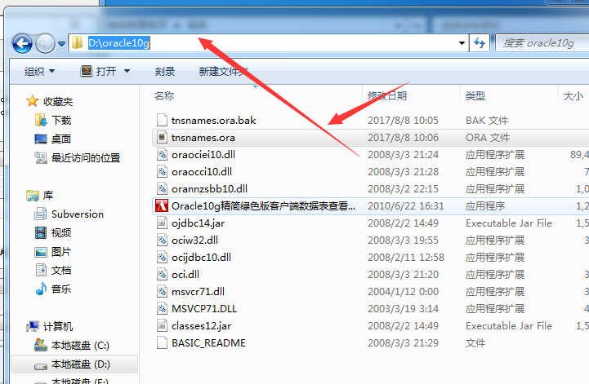

# 3、配置tnsnames.ora文件，也就是加入我们自己已知oracle的url

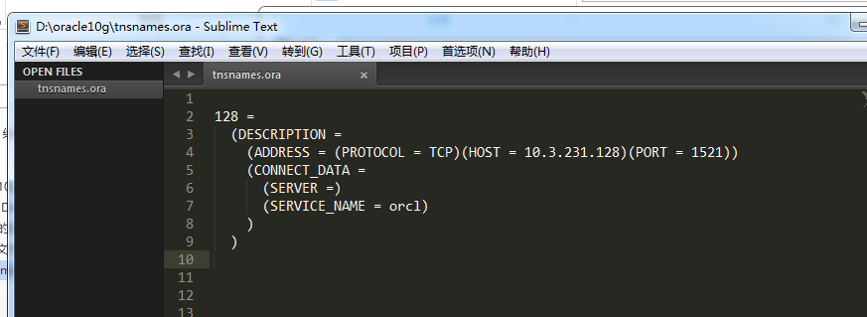

128 =

(DESCRIPTION =

(ADDRESS = (PROTOCOL = TCP)(HOST = 10.3.231.128)(PORT = 1521))

(CONNECT_DATA =

(SERVER =)

(SERVICE_NAME = orcl)

)

)

# 4、设置tnsnames.ora文件路径

添加一个环境变量，名为TNS_ADMIN，值为tnsnames.ora文件所在路径（如：d:\ oraclec10g)，这是为了能够找到上面说的tnsnames.ora。

如果本机上安装了ORACLE，并且设置了ORACLE_HOME环境变量，那么会自动在%ORACLE_HOME%/network/admin/位置查找tnsnames.ora文件。

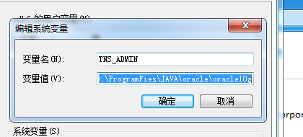

# 5、设置ORACLE的编码，自己选择

添加一个环境变量，名为NLS_LANG，值与要连接的oracle数据库服务器保持一致一般取值有（SIMPLIFIED CHINESE_CHINA.AL32UTF8

SIMPLIFIED CHINESE_CHINA.ZHS16GBK）

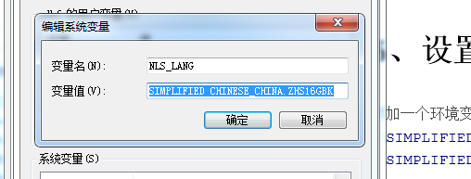

# 6、下载并安装PL.SQL.Developer配置应用

配置tools->preferences->connection

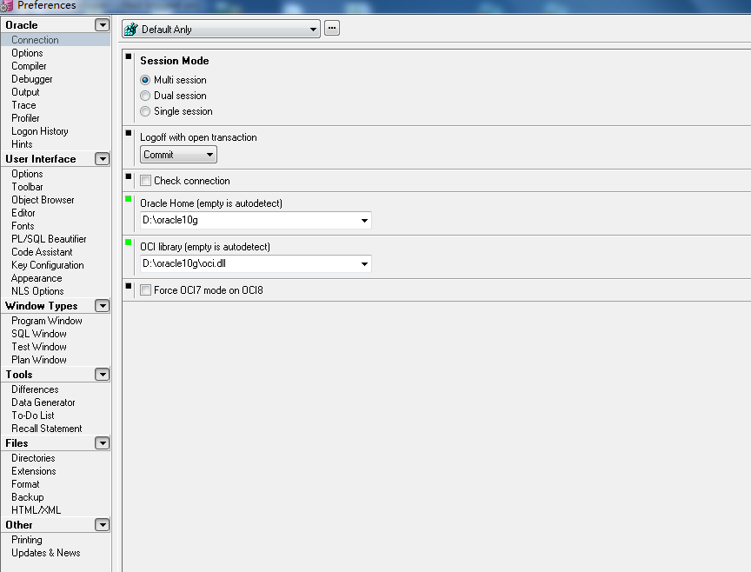

    找到等号左侧参数填写等号右侧对应的内容   
    Oracle Home=D:\oracle10g  
    OCI library=D:\oracle10g\oci.dll

# 7、再次打开plsql，就OK

则会在database中有oracledata 选项输入用户名密码就可以登陆。